МИНИСТЕРСТВО ОБРАЗОВАНИЯ КИРОВСКОЙ ОБЛАСТИ
Кировское областное государственное профессиональное образовательное
бюджетное учреждение
«Слободской колледж педагогики и социальных отношений»

ОТЧЕТ

по учебной практике

ПМ.02. Осуществление интеграции программных модулей

Студент
Корякин Денис Алексеевич
Группа 23П-2
Специальность 09.02.07 Информационные системы и программирование
Руководитель практики от колледжа:
Калинин Арсений Олегович
Руководитель практики от организации:
_______________ Калинин Арсений Олегович
^{подпись}
УТВЕРЖДАЮ:
Директор
____________________________________
Наименование организации

___________/________________________
подпись расшифровка
М. П.

2025-2026 уч. год

Содержание

ВВЕДЕНИЕ 3
1. АНАЛИЗ ПРЕДМЕТНОЙ ОБЛАСТИ 4
2. РУКОВОДСТВО ОПЕРАТОРА 7
2.1 Модуль технолога 7
2.2 Модуль лаборатории 12
2.3 Модуль аппаратчика 15
3 РАБОТА В СИСТЕМЕ КОНТРОЛЯ ВЕРСИЙ 18
4 РАЗРАБОТКА ПРОГРАММНЫХ МОДУЛЕЙ 19
5 РАЗРАБОТКА ТЕСТОВЫХ НАБОРОВ И ТЕСТОВЫХ СЦЕНАРИЕВ 22
6 ОТЛАДКА ПРОГРАММНОГО МОДУЛЯ 25
ЗАКЛЮЧЕНИЕ 26
Приложения 27

ВВЕДЕНИЕ

Целью проекта является разработка информационной системы автоматизации производственных процессов предприятия по выпуску средств защиты растений (СЗР). Система состоит из серверной части, включающей базу данных и API, а также трёх клиентских приложений: модуля технолога, модуля лаборатории и модуля аппаратчика. Каждый модуль предназначен для автоматизации работы соответствующего подразделения и обеспечивает сквозную прослеживаемость продукции от рецептуры до выпуска готовой партии.
В рамках проекта были решены следующие задачи:
- проектирование и реализация базы данных в соответствии с нормализованной схемой;
- разработка локального API-сервера на платформе ASP.NET Framework с единым форматом ответов и авторизацией по JWT-токену;
- создание десктопных WPF-приложений для технолога, лаборанта и аппаратчика;
- подготовка тестовых сценариев и проведение ручного функционального тестирования;
- разработка модульных тестов для критичных компонентов;
- интеграционное тестирование API.
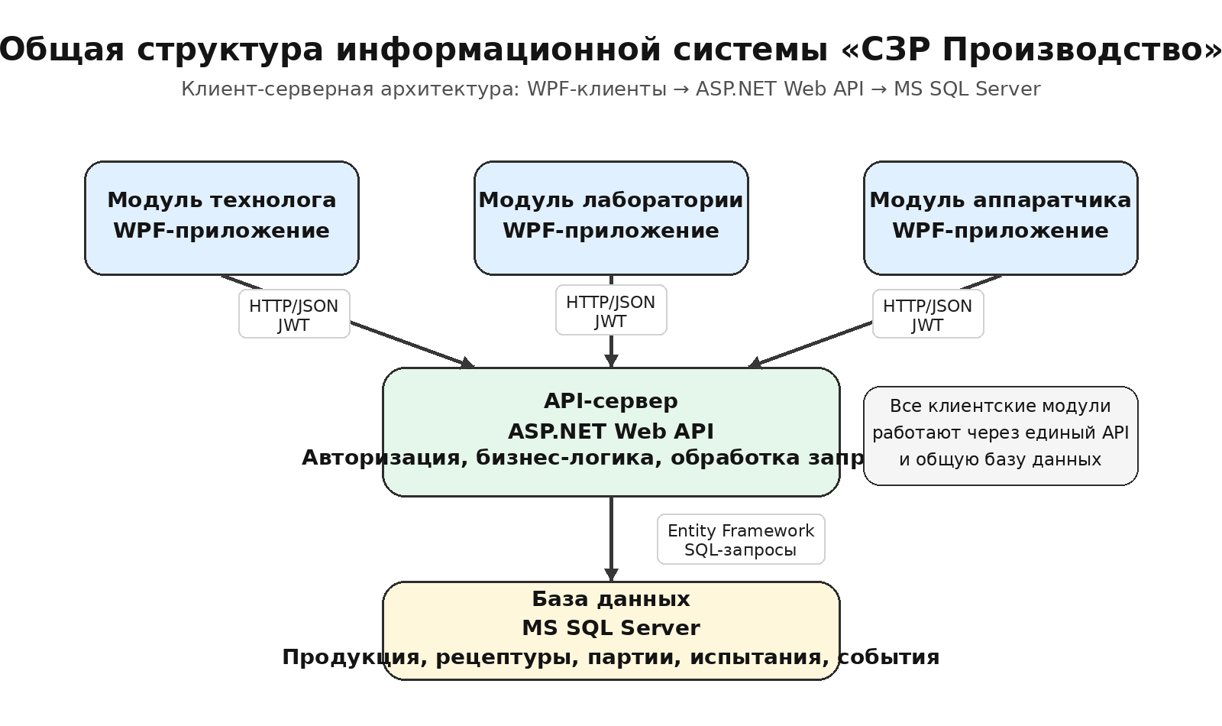
Рисунок 1 — Общая структура информационной системы «СЗР Производство»

АНАЛИЗ ПРЕДМЕТНОЙ ОБЛАСТИ

Средства защиты растений являются важной частью современного сельскохозяйственного производства. К ним относятся препараты, применяемые для защиты сельскохозяйственных культур от вредителей, болезней и сорной растительности. Производство такой продукции требует строгого соблюдения технологических режимов, точного дозирования компонентов, контроля качества сырья и готовой продукции, а также фиксации всех этапов производственного процесса.
Особенностью рассматриваемой предметной области является необходимость постоянного взаимодействия нескольких подразделений предприятия. Технологический отдел отвечает за разработку рецептур и технологических карт, производственный цех выполняет операции по выпуску партий продукции, лаборатория осуществляет контроль качества, а администратор обеспечивает управление пользователями и доступом к системе. При отсутствии единой информационной системы данные могут храниться разрозненно, что затрудняет контроль производства, анализ отклонений и восстановление истории выпуска конкретной партии.
Разрабатываемая информационная система предназначена для объединения основных производственных процессов в едином цифровом контуре. Это позволяет обеспечить централизованное хранение данных, прослеживаемость движения сырья и продукции, контроль выполнения технологических операций, регистрацию лабораторных результатов и формирование отчётности. Благодаря этому предприятие получает возможность быстрее анализировать состояние производства и принимать решения на основе актуальных данных.
Предприятие работает в химической отрасли и выпускает гранулированные средства защиты растений. Производственный процесс включает подготовку рецептуры, создание технологической карты, планирование производственного заказа, запуск партии, выполнение технологических операций на оборудовании, лабораторный контроль качества, анализ отклонений и формирование отчётности.
Основными пользователями системы являются технолог, лаборант, аппаратчик и администратор. Каждый пользователь работает в системе в соответствии со своей ролью и имеет доступ только к тем функциям, которые необходимы для выполнения должностных задач.
Роль | Назначение
Технолог | Ведёт карточки продукции, рецептуры, технологические карты, формирует заказы, запускает партии, просматривает отклонения и отчёты.
Лаборант | Выполняет испытания сырья и готовой продукции, вводит результаты, принимает решение о соответствии партии.
Аппаратчик | Работает в цехе: получает список активных партий, выполняет программу партии, вводит фактические параметры, наблюдает телеметрию экструдера и сообщает о проблемах.
Администратор | Управляет пользователями, ролями и правами доступа.
Таблица 1 Роли и их значения

Все подразделения работают с общими нормативно-справочными данными и единой базой, что обеспечивает целостность информации и прослеживаемость каждой производственной партии.
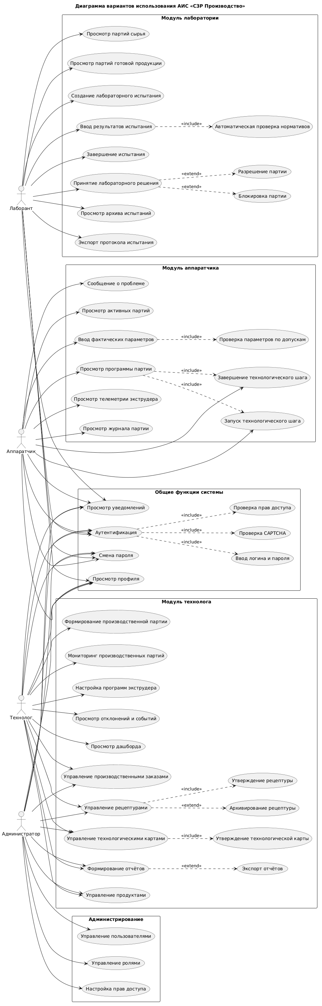
Рисунок 2 — Диаграмма вариантов использования системы
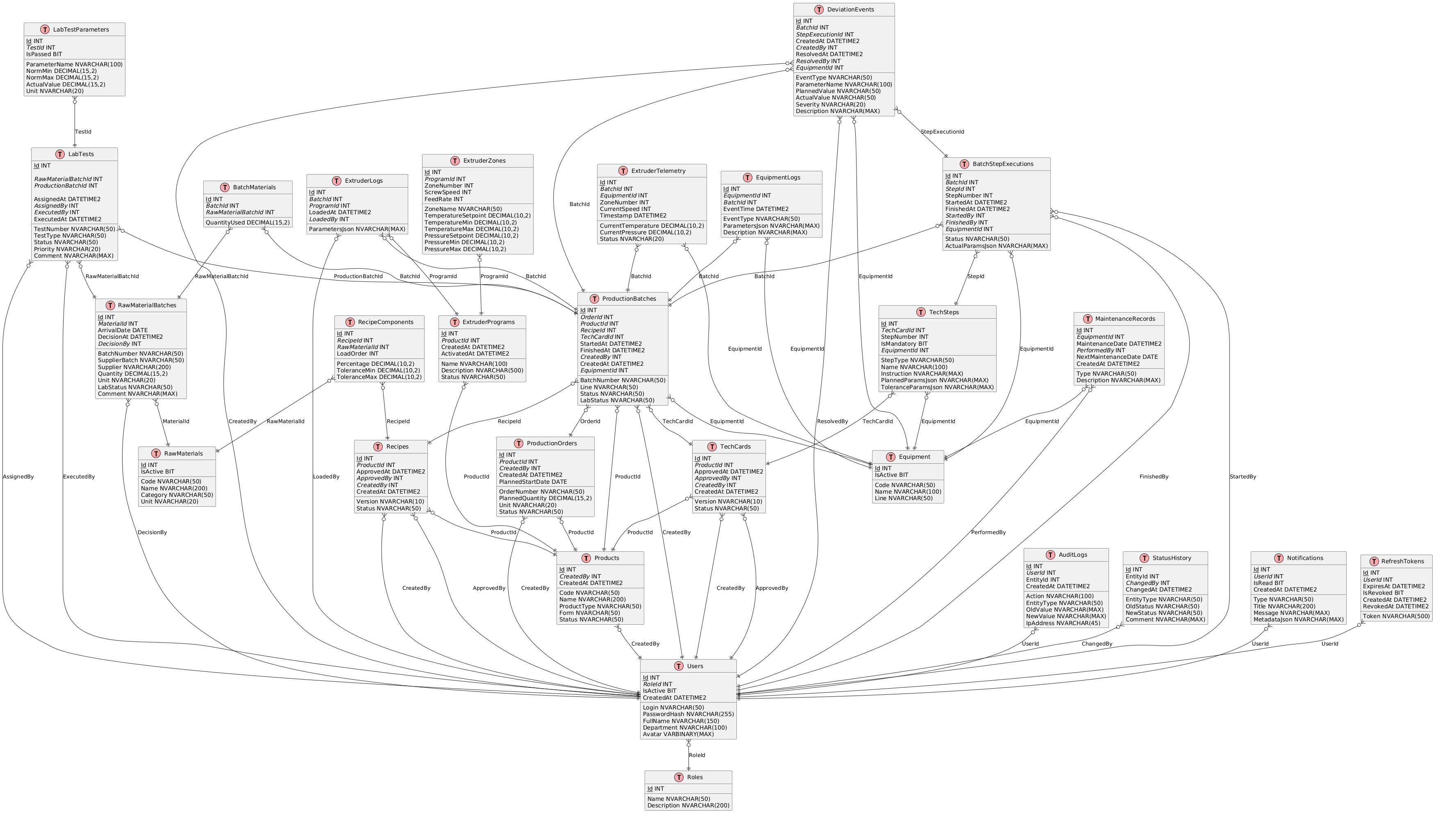
Рисунок 3 — Диаграмма деятельности процесса выполнения производственной партии

РУКОВОДСТВО ОПЕРАТОРА

Руководство оператора представляет собой пошаговые инструкции для пользователей системы. В данном разделе приведены основные действия для технолога, лаборанта и аппаратчика. Полные иллюстрации работы модулей размещаются непосредственно в тексте и в приложениях.

2.1 Модуль технолога
Модуль технолога предназначен для подготовки и сопровождения производственного процесса. Через данный модуль пользователь ведёт продукцию, рецептуры, технологические карты, производственные заказы и партии, а также анализирует отклонения и формирует отчёты.
- Запустите приложение SZR_TechnologistApp.exe.
- В окне авторизации введите логин, пароль и символы CAPTCHA, затем нажмите кнопку «Войти».
- При успешной аутентификации откроется главное окно приложения.
- На главной странице отображаются ключевые показатели производства и лента событий.
- Используя боковое меню, переходите в нужный раздел: «Продукция», «Рецептуры», «Технологические карты», «Производственные заказы», «Партии», «Программы экструдера», «Отклонения и события», «Отчёты».
- Для создания объекта нажмите кнопку «Добавить», заполните форму и сохраните данные.
- Для редактирования выделите строку в таблице и нажмите кнопку «Редактировать».
- Для просмотра подробной информации дважды щёлкните по строке.
- В разделе «Отчёты» выберите тип отчёта, период и нажмите кнопку «Сформировать». При необходимости выполните экспорт данных в CSV.
На рисунке показана форма входа в систему. Пользователь вводит логин, пароль, проходит проверку CAPTCHA и нажимает кнопку входа.

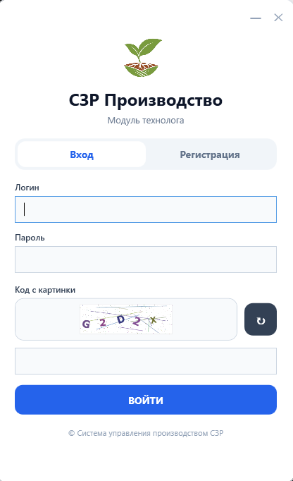
Рисунок 4 — Окно авторизации модуля технолога
На рисунке представлена стартовая панель технолога, содержащая ключевые показатели, ленту событий и быстрые переходы к основным разделам системы.
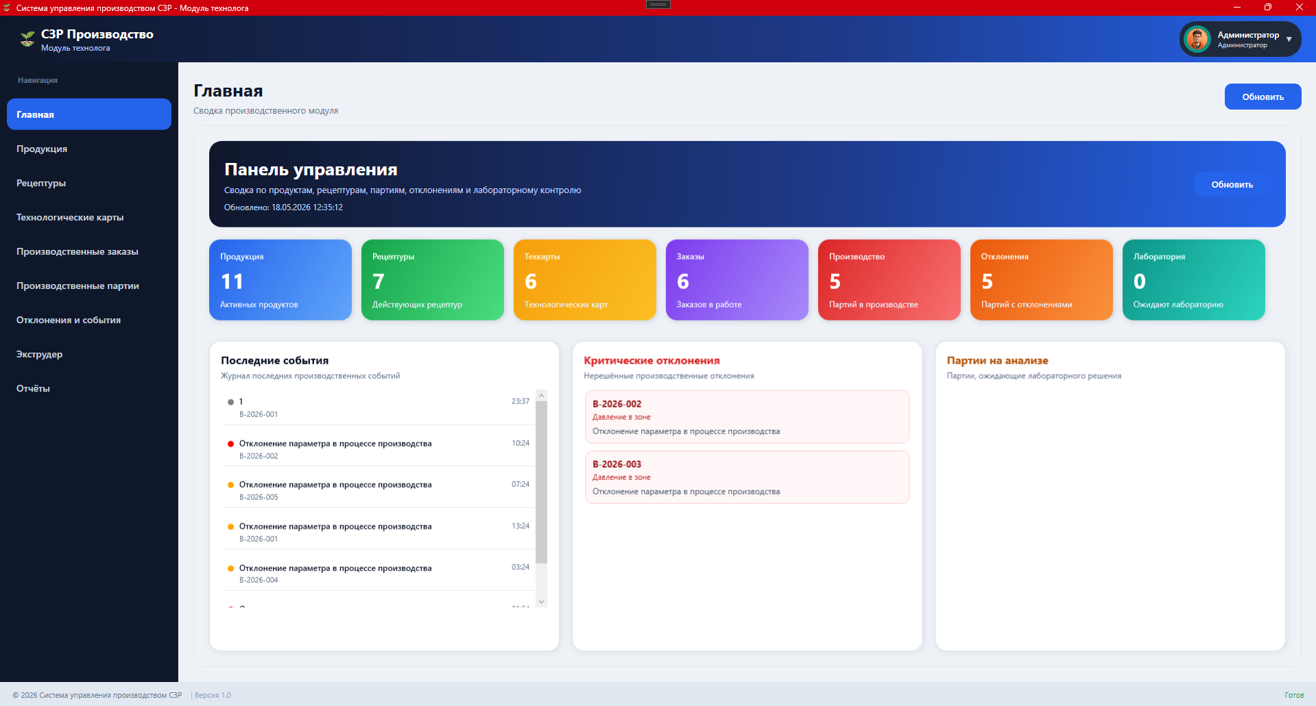
Рисунок 5 — Главная страница модуля технолога

На рисунке показано боковое меню, через которое технолог переходит к основным разделам приложения.
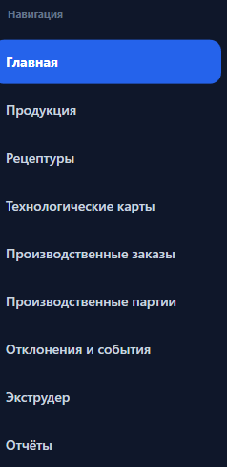
Рисунок 6 — Боковое меню модуля технолога
На рисунке показана форма добавления новой продукции с основными полями карточки продукта.
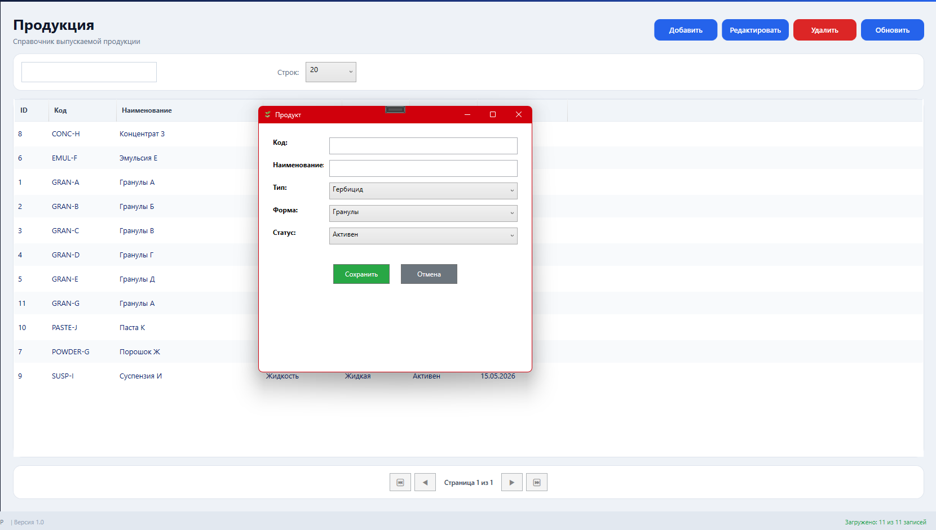
Рисунок 7 — Форма создания карточки продукта

На рисунке отображается карточка рецептуры, содержащая сведения о продукте, версии рецептуры, статусе и составе компонентов.
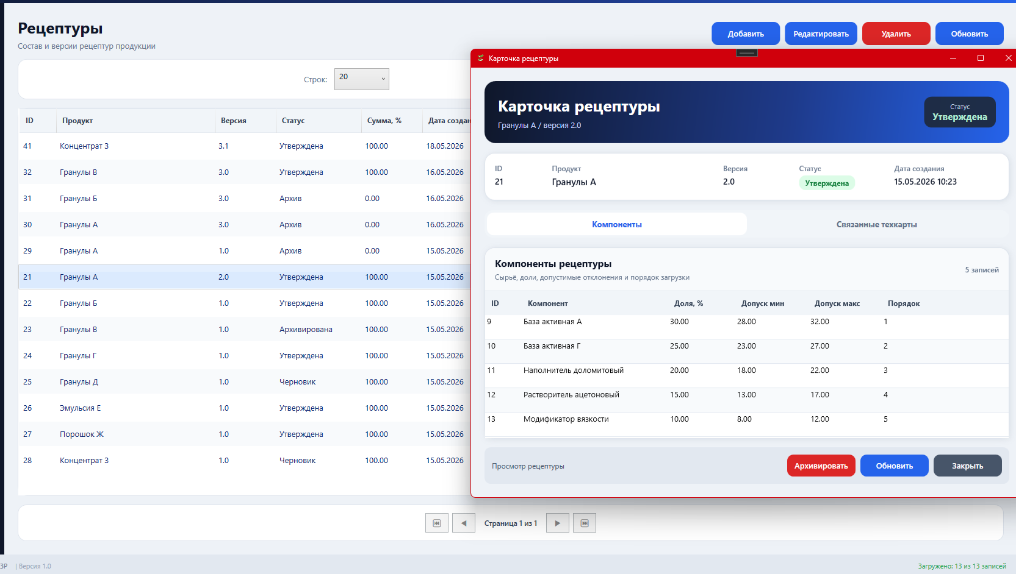
Рисунок 8 — Карточка рецептуры продукции
На рисунке представлена технологическая карта с перечнем производственных шагов, параметрами выполнения и инструкциями для исполнителя.
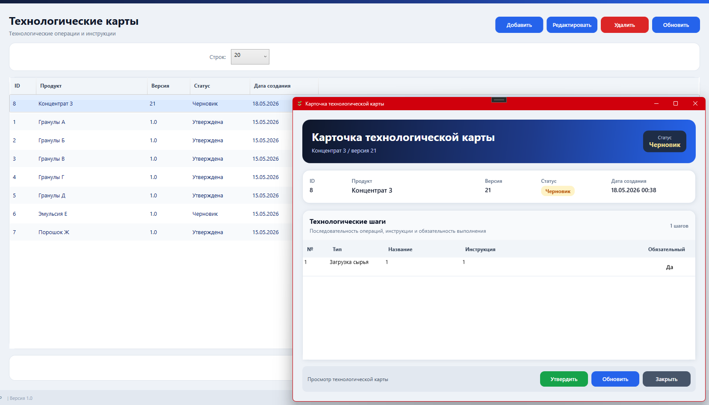
Рисунок 9 — Карточка технологической карты

На рисунке показан раздел отчётов, где пользователь выбирает тип отчёта, период формирования и выполняет экспорт данных.
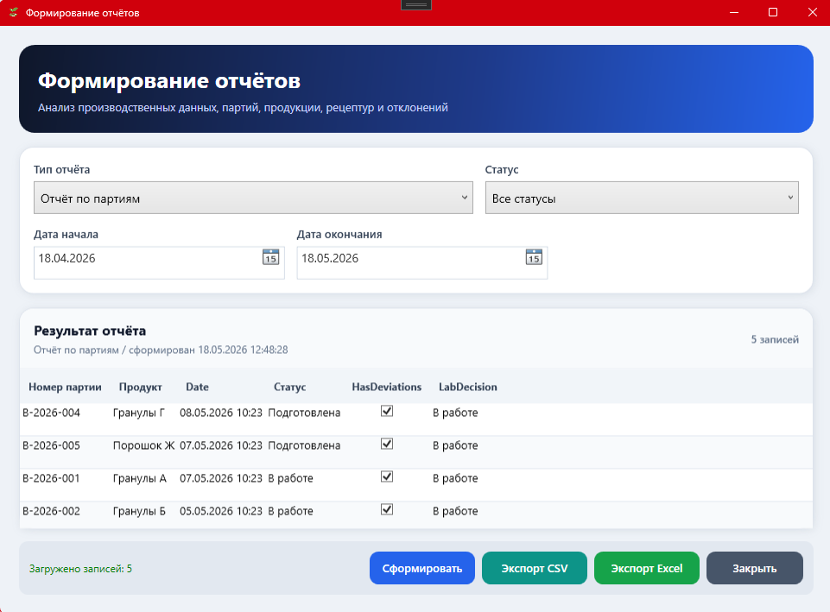
Рисунок 10 — Окно формирования отчётов

Модуль лаборатории

Модуль лаборатории предназначен для сопровождения контроля качества сырья и готовой продукции. Лаборант получает объект контроля, создаёт испытание, вводит фактические значения параметров и принимает решение о разрешении или блокировке партии.
- Авторизуйтесь под учётной записью лаборанта.
- Откройте список партий сырья или готовой продукции.
- Выберите нужную партию двойным щелчком для открытия карточки.
- Нажмите кнопку «Новое испытание», укажите тип испытания, приоритет, исполнителя и контролируемые параметры.
- В карточке испытания введите фактические значения параметров.
- Сохраните результаты и завершите испытание.
- На вкладке «Решение» выберите итоговый статус: «Разрешена» или «Заблокирована». При блокировке обязательно укажите причину.
На рисунке показана форма входа лаборанта в систему.
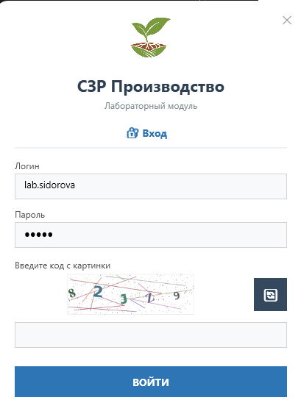
Рисунок 11 — Окно авторизации модуля лаборатории
На рисунке представлен список партий сырья и готовой продукции, ожидающих лабораторного контроля.
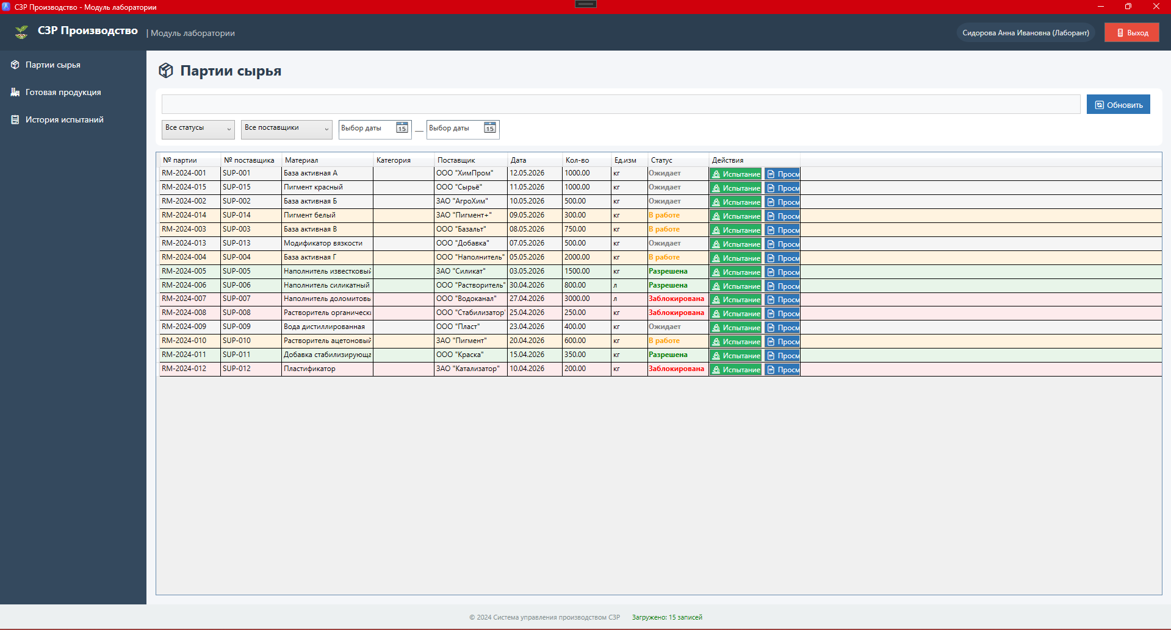
Рисунок 12 — Главное окно модуля лаборатории

На рисунке показана форма создания испытания с указанием типа, приоритета, исполнителя и контролируемых параметров
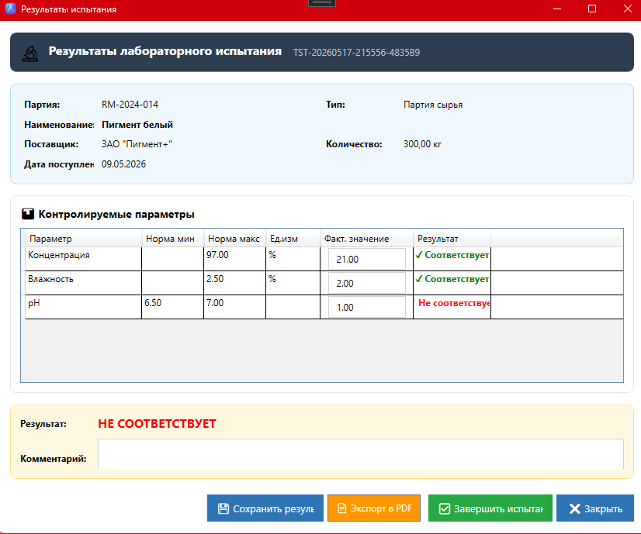
Рисунок 13 — Форма создания лабораторного испытания
На рисунке показан экран готовой продукции значений параметров
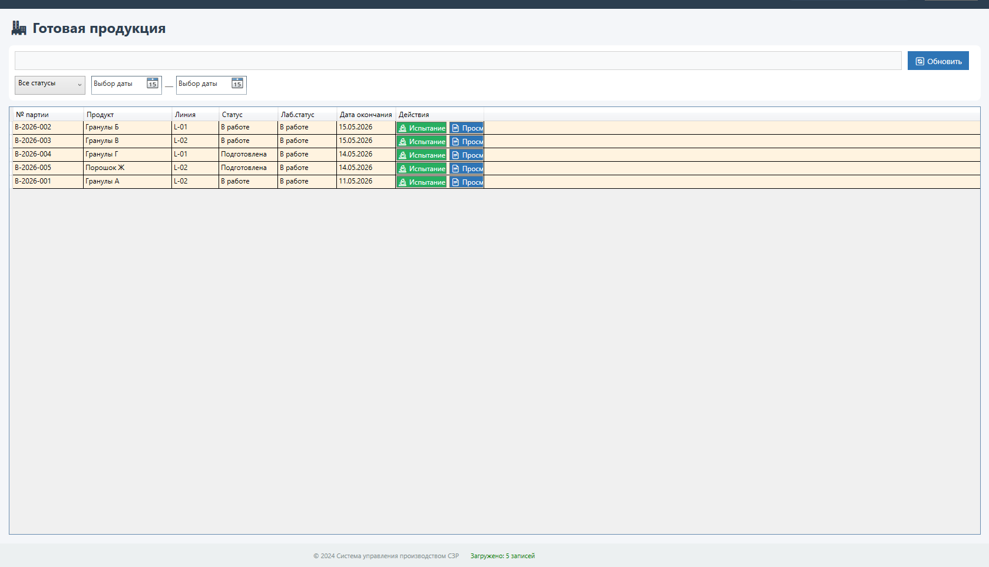
Рисунок 14 — Готовая продукция
На рисунке представлена форма принятия решения о разрешении или блокировке партии по результатам испытаний.

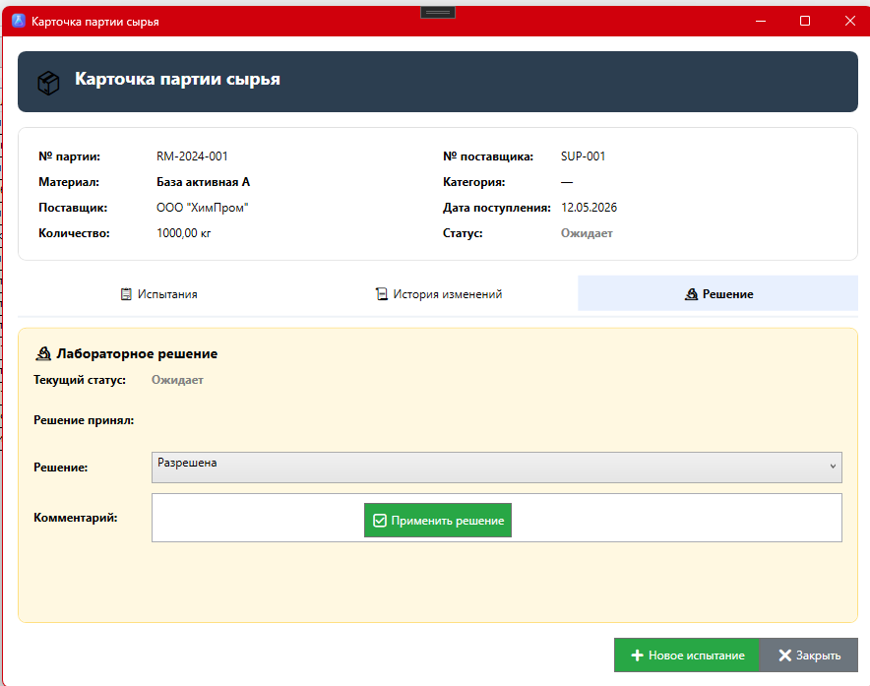
Рисунок 15 — Принятие лабораторного решения по партии

Модуль аппаратчика

Модуль аппаратчика является цифровым рабочим местом оператора цеха. Его назначение заключается в выполнении производственной партии по шагам, вводе фактических параметров, контроле телеметрии экструдера и регистрации возникающих проблем.
- Войдите под учётной записью аппаратчика.
- На экране «Активные партии» выберите производственную партию.
- Перейдите к экрану «Программа партии».
- Нажмите кнопку «Начать шаг» для старта технологической операции.
- После выполнения операции введите фактические параметры.
- Нажмите кнопку «Завершить шаг».
- При обнаружении отклонений нажмите «Сообщить о проблеме» и заполните форму.
- Просматривайте телеметрию экструдера на экране «Экструдер LIVE».

На рисунке показана форма входа аппаратчика в систему перед началом работы.
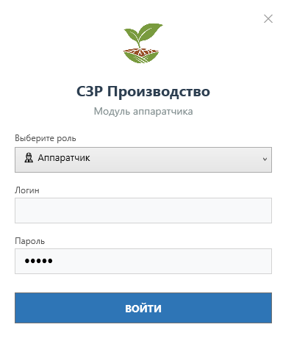
Рисунок 16 — Окно авторизации модуля аппаратчика
На рисунке представлен список активных партий с отображением номера партии, продукта, линии, текущего шага, статуса и наличия отклонений.
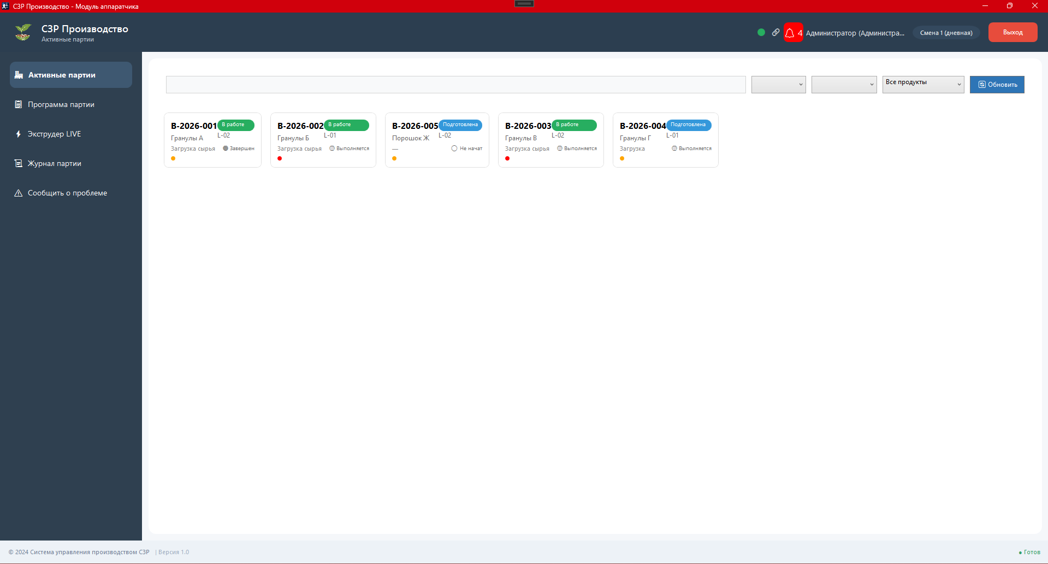
Рисунок 17 — Экран активных производственных партий

На рисунке показана программа партии, включающая список технологических шагов, инструкции технолога и область ввода фактических параметров.
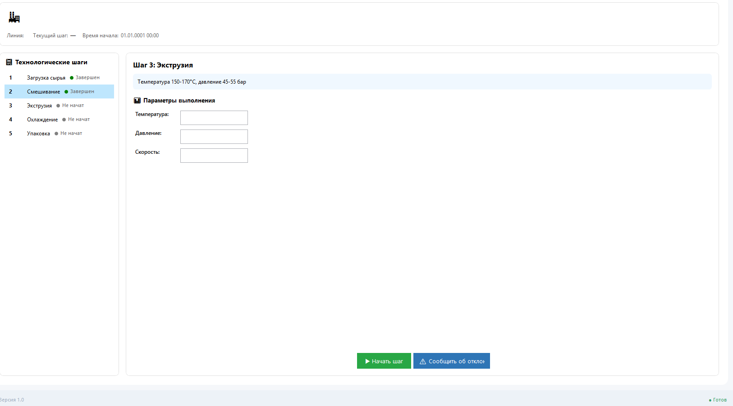
Рисунок 18 — Программа выполнения производственной партии
На рисунке представлена телеметрия экструдера в реальном времени с отображением температуры, давления, скорости и статусов зон.
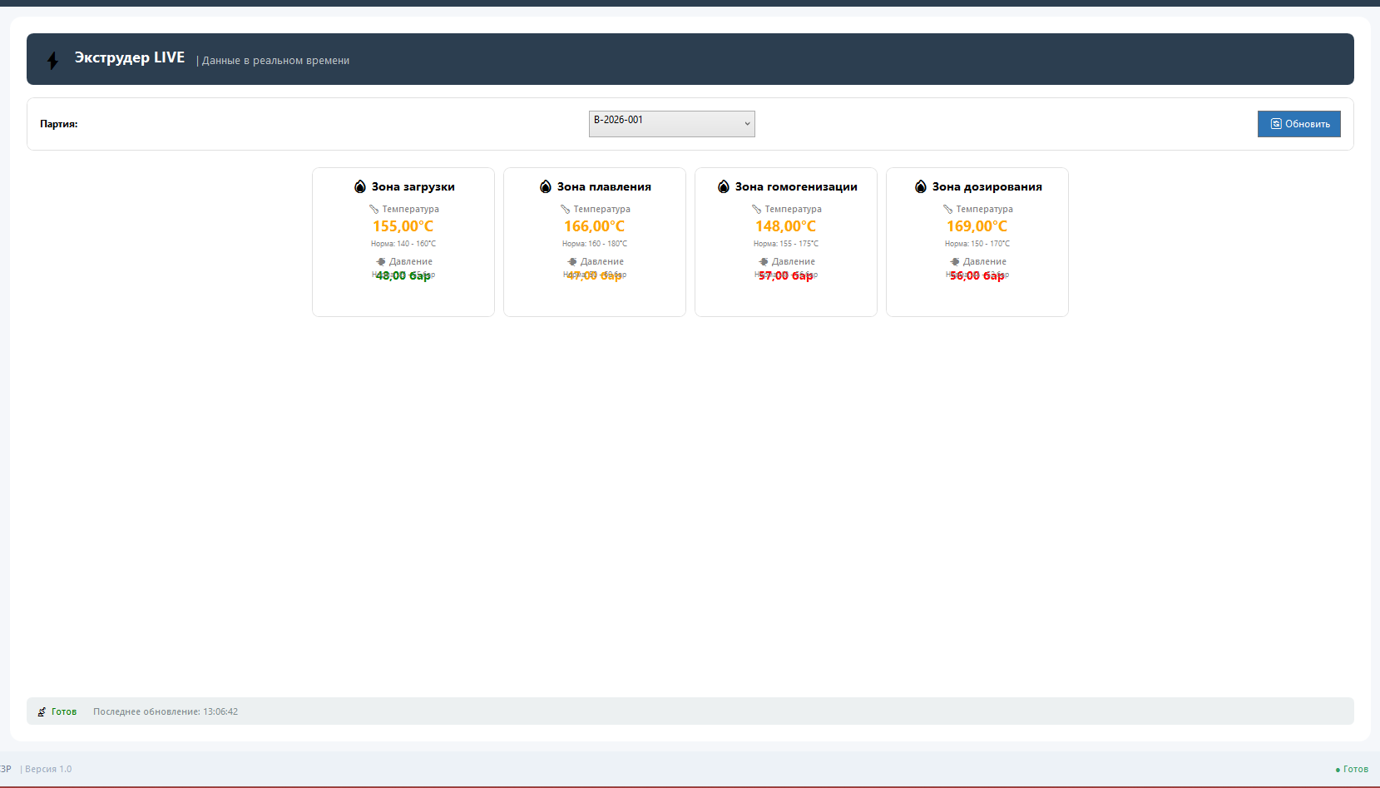
Рисунок 19 — Экран телеметрии экструдера

На рисунке показана форма регистрации проблемы или отклонения с указанием типа, критичности и комментария.
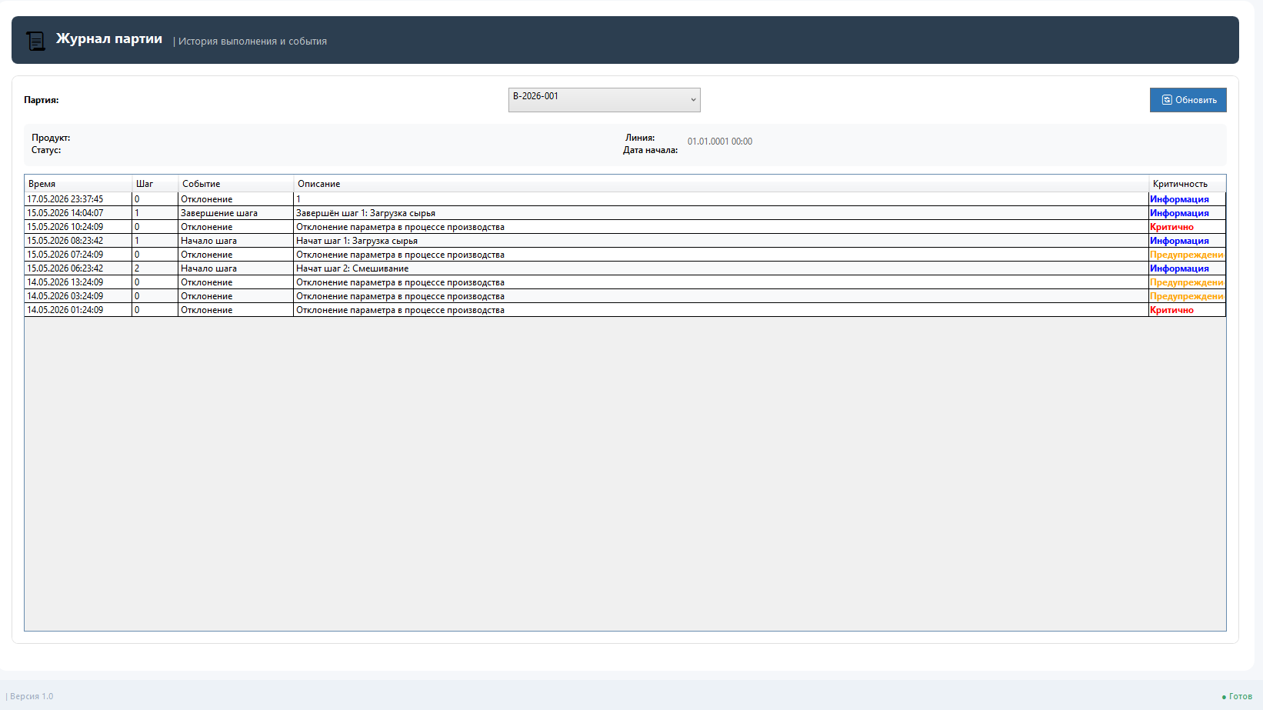
Рисунок 20 — Форма сообщения о проблеме

3 РАБОТА В СИСТЕМЕ КОНТРОЛЯ ВЕРСИЙ

Проект вёлся с использованием распределённой системы контроля версий Git. Для серверной части и клиентских приложений использовались отдельные репозитории или отдельные логические каталоги внутри общего репозитория.
- ветка main содержала стабильную версию проекта;
- разработка новых функций выполнялась в отдельных ветках;
- сообщения коммитов отражали внесённые изменения;
- перед объединением изменений выполнялась проверка работоспособности проекта;
- при необходимости сохранялась возможность отката к предыдущей стабильной версии.
Использование системы контроля версий позволило отслеживать ход разработки, фиксировать исправления ошибок и сохранять историю изменений программных модулей.

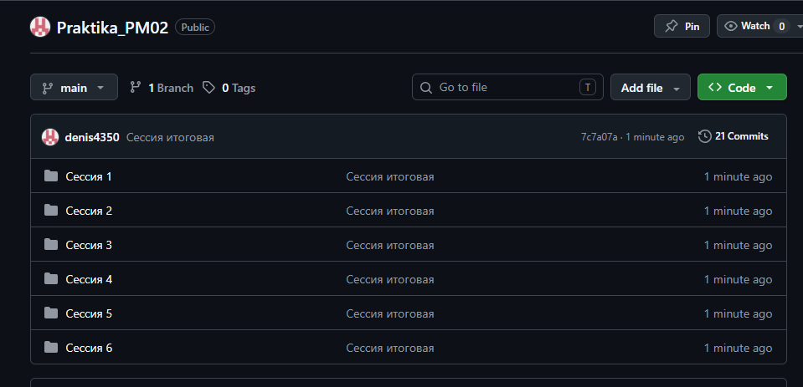
Рисунок 21 — История коммитов проекта в системе контроля версий

4 РАЗРАБОТКА ПРОГРАММНЫХ МОДУЛЕЙ

4.1 База данных

База данных спроектирована на Microsoft SQL Server и приведена к третьей нормальной форме. Она содержит таблицы для хранения нормативно-справочной информации, рецептур, технологических карт, производственных заказов и партий, лабораторных испытаний, телеметрии экструдера, событий аудита и отклонений.
Основные принципы проектирования базы данных:
- разделение нормативных и операционных данных;
- версионность рецептур и технологических карт;
- прослеживаемость использования сырья;
- поддержка статусной модели для партий, шагов и испытаний;
- хранение истории изменений и действий пользователей.
На рисунке представлена структура базы данных, включающая таблицы пользователей, продукции, сырья, рецептур, технологических карт, производственных партий, лабораторных испытаний, телеметрии и событий.

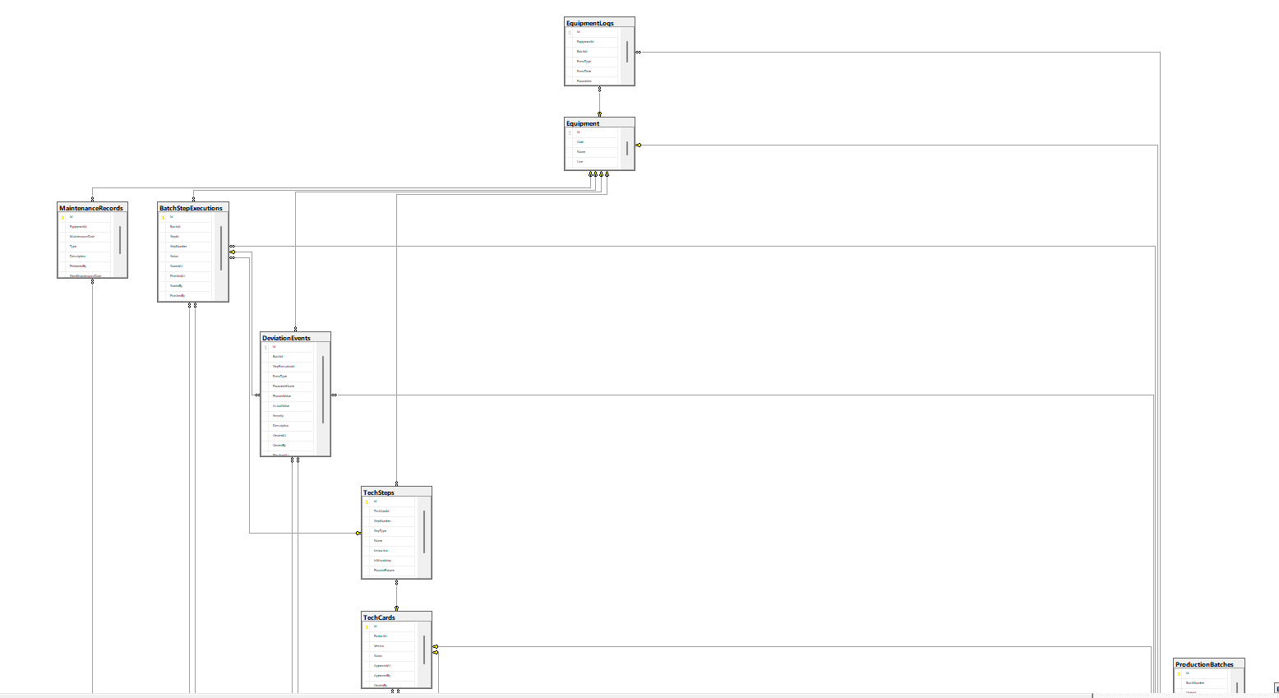
Рисунок 22 — Логическая схема базы данных системы
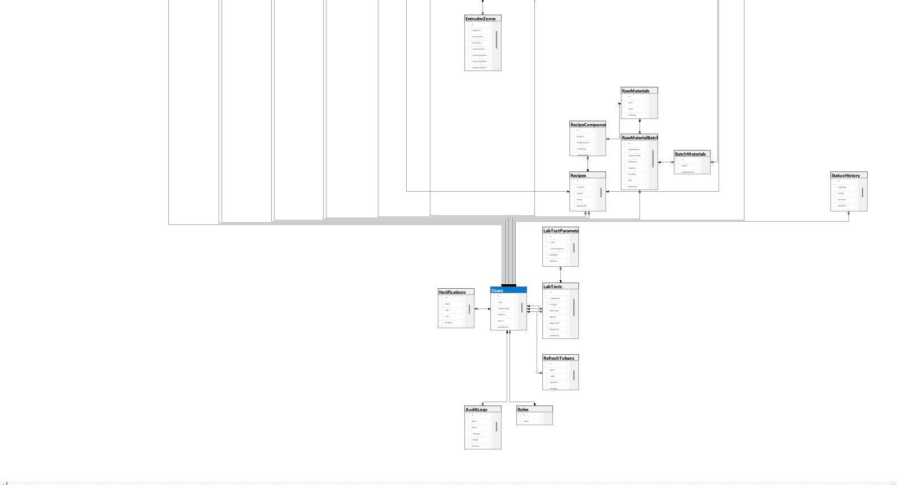
Рисунок 23 — Логическая схема базы данных системы

4.2 API
API реализовано на платформе ASP.NET Framework с использованием Entity Framework для доступа к данным. Сервер предоставляет единый REST-интерфейс для всех клиентских приложений.
Ключевые характеристики API:
- единый формат ответа ApiResponse<T> с полями success, data, message и pagination;
- аутентификация по JWT-токену и использование refresh-токенов;
- контроллеры разделены по зонам ответственности;
- бизнес-ограничения реализованы на уровне серверной логики и базы данных;
- документирование методов через Swagger UI.
Все методы API соответствуют стандартной логике HTTP: GET используется для получения данных, POST - для создания объектов или выполнения действий, PUT/PATCH - для обновления, DELETE - для удаления или архивирования.
На рисунке показан интерфейс Swagger UI, содержащий список доступных контроллеров и методов API.
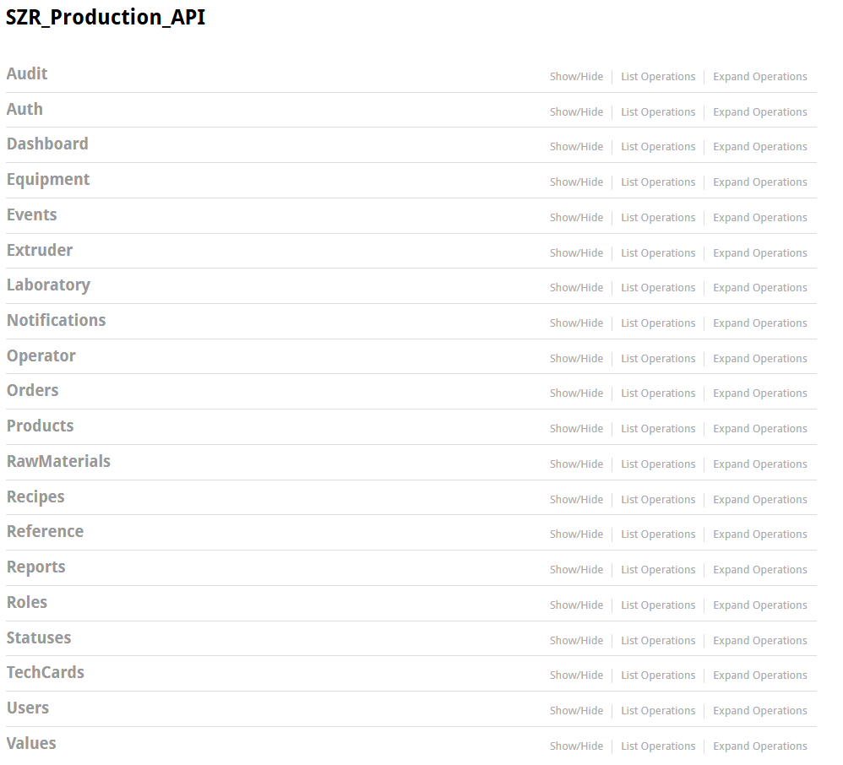
Рисунок 24 — Документация API в Swagger UI

На рисунке представлен пример выполнения запроса авторизации и получения токена доступа.
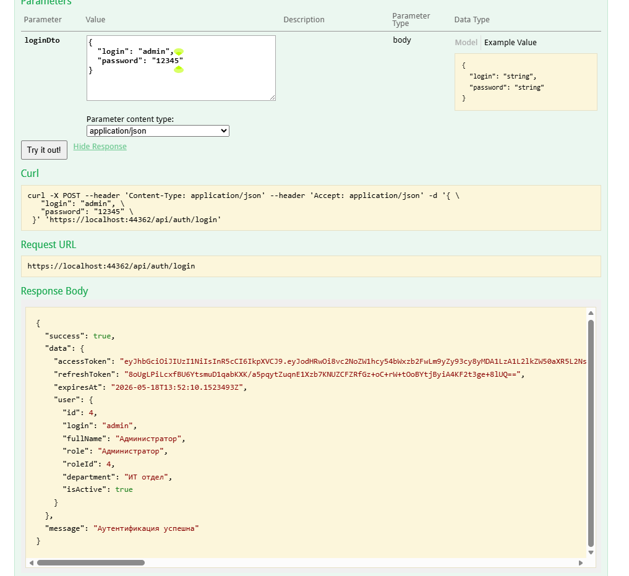
Рисунок 25 — Проверка метода авторизации через API

5 РАЗРАБОТКА ТЕСТОВЫХ НАБОРОВ И ТЕСТОВЫХ СЦЕНАРИЕВ

Для каждого модуля были подготовлены чек-листы ручного тестирования, покрывающие основные пользовательские сценарии: авторизацию, создание и редактирование объектов, утверждение рецептур и технологических карт, лабораторный цикл, выполнение производственной партии и регистрацию отклонений.
Кроме ручного тестирования были подготовлены модульные тесты на базе MSTest и Moq. Тесты проверяют успешную авторизацию, загрузку списков, создание и изменение объектов, обработку ошибок API и корректность выполнения критичных действий.
На рисунке представлен фрагмент чек-листа, используемого для проверки основных пользовательских сценариев.
TC-TECH-01 — Авторизация с корректными данными
TestCase # | TC-TECH-01
Приоритет теста | Высокий
Название тестирования/Имя | Авторизация с корректными данными
Резюме испытания | Проверка функциональности
Шаги тестирования | 1. Выполнить действия  2. Проверить результат
Данные тестирования | -
Ожидаемый результат | Функция работает корректно
Фактический результат
Статус (Pass/Fail)
Комментарии
Таблица 2— Пример чек-листа ручного тестирования

TC-TECH-02 — Загрузка Dashboard
TestCase # | TC-TECH-02
Приоритет теста | Высокий
Название тестирования/Имя | Загрузка Dashboard
Резюме испытания | Проверка функциональности
Шаги тестирования | 1. Выполнить действия  2. Проверить результат
Данные тестирования | -
Ожидаемый результат | Функция работает корректно
Фактический результат
Статус (Pass/Fail)
Комментарии
Таблица 3— Пример чек-листа ручного тестирования

На рисунке показан результат выполнения модульных тестов в среде Visual Studio.
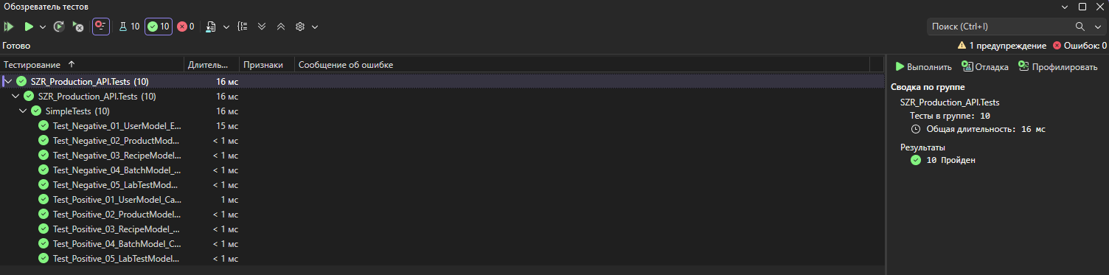
Рисунок 26 — Результаты запуска тестов API

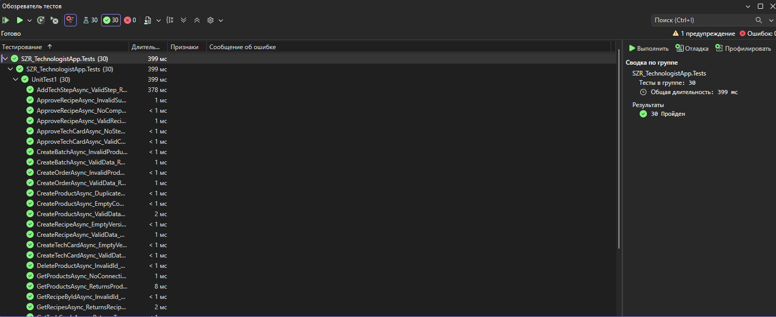
Рисунок 27 — Результаты запуска модульного теста Технолога

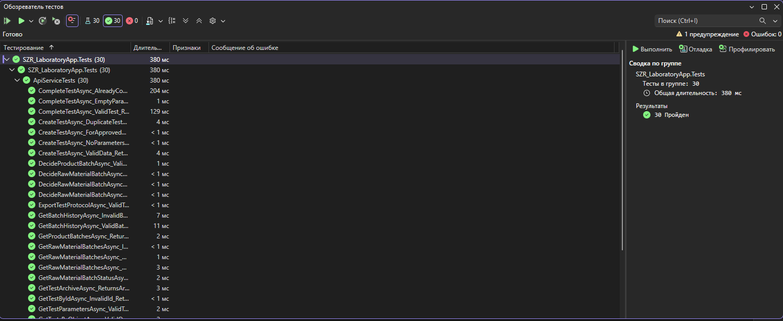
Рисунок 27 — Результаты запуска модульного теста Лаборатория

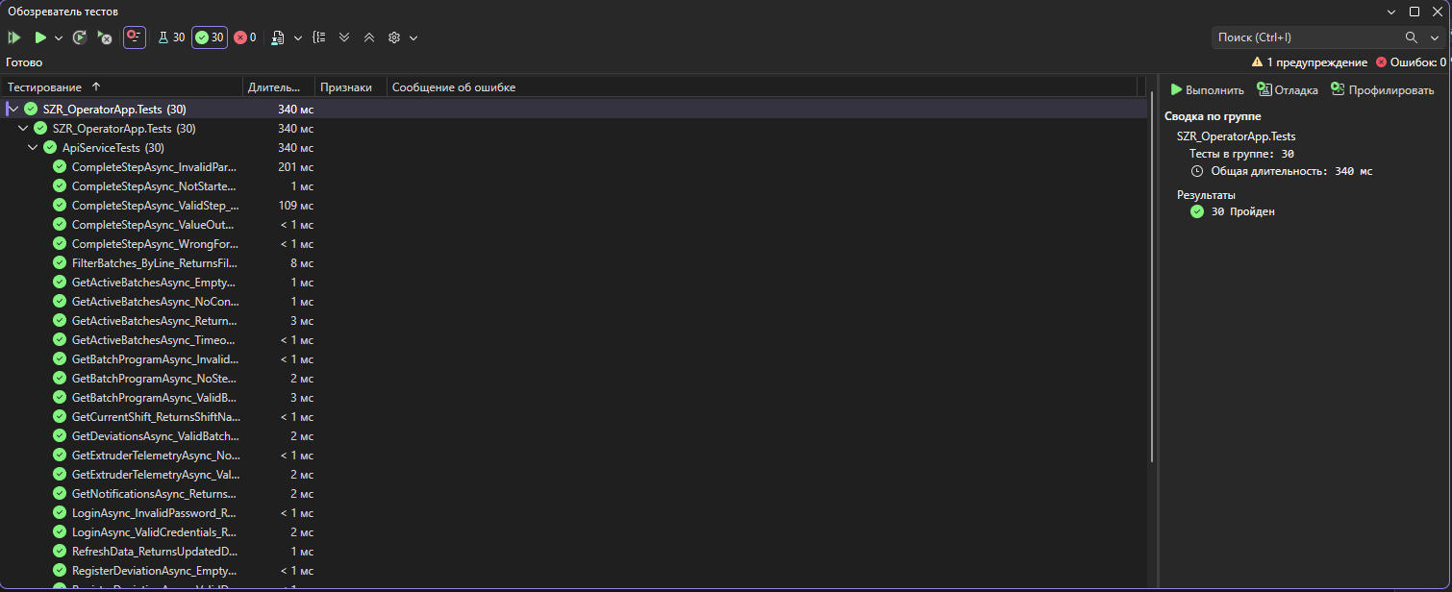
Рисунок 27 — Результаты запуска модульного теста Аппаратчик

6 ОТЛАДКА ПРОГРАММНОГО МОДУЛЯ

В процессе разработки и тестирования были выявлены и устранены ошибки компиляции, ошибки выполнения, проблемы взаимодействия клиентских приложений с API и ошибки работы с базой данных.
№ | Описание ошибки | Метод устранения
1 | Нарушение единственности утверждённой рецептуры при утверждении новой версии. | Добавлена ручная архивация предыдущих утверждённых версий и приведена логика сохранения к одному вызову SaveChangesAsync.
2 | Несоответствие регистра свойств моделей и JSON-ключей. | Добавлены атрибуты JsonProperty к моделям клиентских приложений.
3 | Ошибка пагинации при передаче слишком большого размера страницы. | Значение размера страницы приведено к единому допустимому ограничению.
4 | Дублирование обработчиков событий в окнах приложения. | Удалены лишние подписки на события кнопок.
5 | Отсутствие метода смены пароля в API. | Добавлен соответствующий эндпоинт в AuthController и метод в ApiService.
6 | Неверный маршрут для получения лабораторных испытаний. | Маршрут заменён на корректный вариант с параметрами objectId и objectType.
Таблица 4 – Описание ошибок и метод устранения

ЗАКЛЮЧЕНИЕ

В результате выполнения проекта разработана информационная система управления производством средств защиты растений. Система включает нормализованную базу данных, API-сервер с унифицированным интерфейсом и три клиентских приложения для технолога, лаборатории и аппаратчика.
Разработанная система обеспечивает работу с продукцией, рецептурами, технологическими картами, производственными заказами, партиями, лабораторными испытаниями, телеметрией экструдера, отклонениями и отчётами. Все действия пользователей фиксируются и могут быть использованы для анализа производственного процесса.
Проведённое ручное, модульное и интеграционное тестирование подтвердило корректность работы основных функций системы. Разработанная система готова к опытной эксплуатации и может быть расширена дополнительными модулями, например складским учётом или планированием производства.

Приложения
https://github.com/denis4350/Praktika_PM02.git


